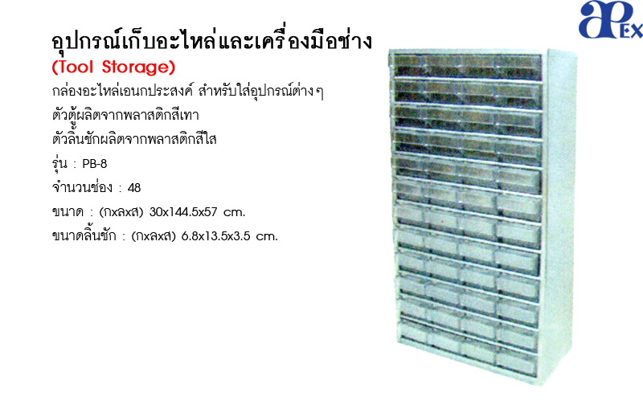

ราคา 1,590 บาท

เว็บ http://www.dfurnimate.com เบอร์ติดต่อ 02-392-0102 , 02-391-8740